**Лабораторная работа №11**

**Знакомство с фреймворком Bootstrap. Сетка Bootstrap.**

**Цель работы**: изучить способы подключения файлов Bootstrap к проекту, а также с принципы и логику формирования сетки Bootstrap.

**Порядок выполнения работы**:

**1**. Ознакомиться с областью применения фреймворка Bootstrap и способами получения его файлов с помощью следующих источников:

- очная лекция;

- <https://itchief.ru/bootstrap/introduction> (материал частично продублирован в Приложении 1);

- https://itchief.ru/bootstrap/installation;

- книга Python, Django и PyCharm для начинающих (автор [Анатолий Постолит](https://www.litres.ru/author/anatoliy-postolit/)) стр. 61-65 (выложена в электронном виде).

**2**. Изучить логику и принципы организации контента web-страницы на снове сетки Bootstrap, используя различные актуальные открытые источники, например, такие как:

- очная лекция;

- книга Python, Django и PyCharm для начинающих (автор [Анатолий Постолит](https://www.litres.ru/author/anatoliy-postolit/)) стр. 66-71;

- <https://bootstrap-4.ru/docs/4.0/layout/grid/> (продублировано частично в приложении 2).

3. Создать новую web-страницу (или изменить оформление существующей), организовав содержимое с использованием сетки Bootstrap. Блоки сетки при этом не должны быть пустыми, необходимо наполнить их контентом по выбранной тематике сайта.

Приложение 1

Что такое Bootstrap?

Bootstrap — это бесплатный CSS-фреймворк с открытым исходным кодом, предназначенный для быстрой вёрстки адаптивных интерфейсов сайтов и веб-приложений с ориентацией на мобильные устройства.

Bootstrap используется многими веб-разработчиками по всему миру. Он является очень популярным. По [данным W3Techs](https://w3techs.com/technologies/details/cs-bootstrap), Bootstrap используется на 19% всех веб-сайтов. Он имеет очень много звёзд на GitHub, более 164 тысяч. Некоторые интересные сайты, созданные с использованием этого фреймворка, можно посмотреть на [Bootstrap Expo](https://expo.getbootstrap.com/).

Bootstrap может использоваться для верстки любых сайтов. Причём он позволяет это сделать очень быстро, благодаря большему количеству готовых классов и компонентов. По сути вы просто складываете дизайн из готовых кусочков, поэтому большинство Bootstrap-сайтов очень похожи друг на друга. Кроме быстроты, он также упрощает процесс верстки оригинальности.

Основная область его применения – это фронтенд разработка сайтов и интерфейсов админок. Среди аналогичных систем (Foundation, UIkit, Semantic UI, InK и др.) фреймворк Bootstrap является самым популярным.

Почему Bootstrap так популярен? Это связано с тем, что он позволяет верстать сайты в несколько раз быстрее, чем на «чистом» CSS и JavaScript. А в нашем мире, время – это очень ценный ресурс. Ещё один его аспект – доступность. Она сводится к тому, что предоставляет возможность даже начинающему веб-разработчику (без глубоких знаний и достаточной практики) создавать достаточно качественные макеты.

Фреймворк Bootstrap – это набор набор CSS и JavaScript файлов. Чтобы его использовать эти файлы необходимо [просто подключить к странице](https://itchief.ru/bootstrap/installation). После этого вам станут доступны инструменты данного фреймворка: колоночная система (сетка Bootstrap), классы и компоненты.

Как он работает? Например, чтобы создать кнопку на странице с помощью Bootstrap, достаточно к ссылке или элементу button добавить всего несколько классов.

Создание кнопки в Bootstrap 5:

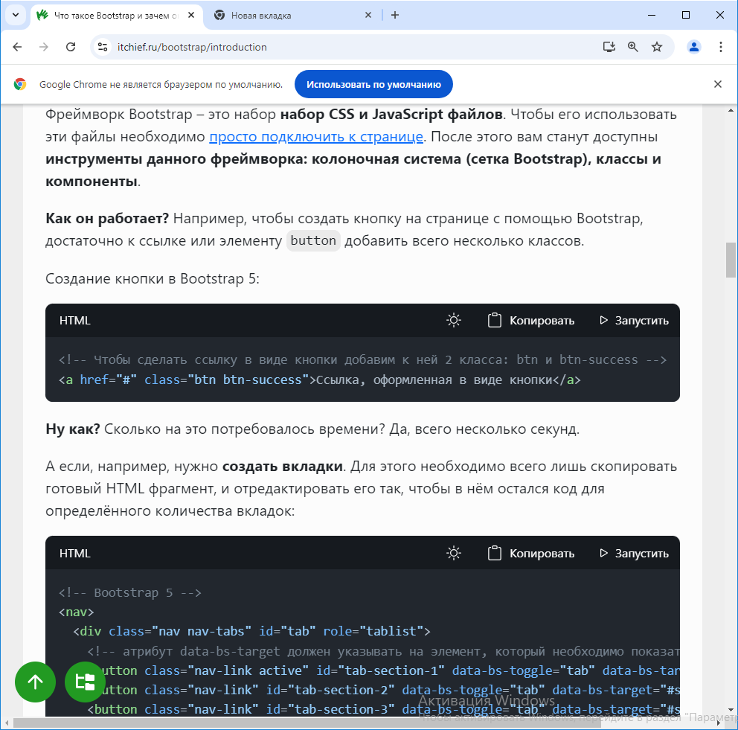

Ну как? Сколько на это потребовалось времени? Да, всего несколько секунд.

А если, например, нужно создать вкладки. Для этого необходимо всего лишь скопировать готовый HTML фрагмент, и отредактировать его так, чтобы в нём остался код для определённого количества вкладок:

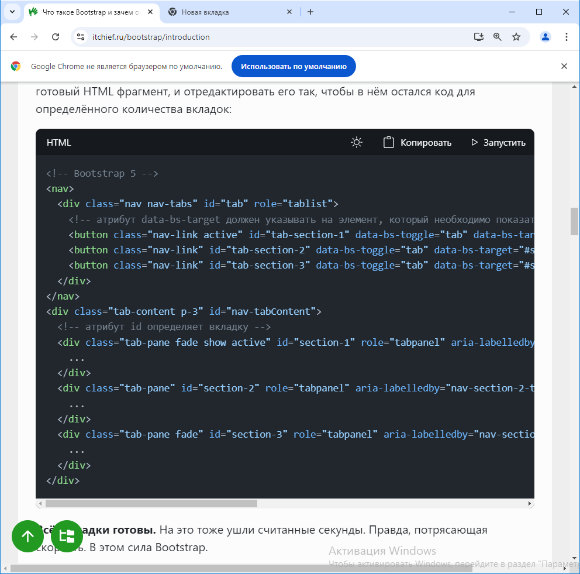

Всё, вкладки готовы. На это тоже ушли считанные секунды. Правда, потрясающая скорость. В этом сила Bootstrap.

Но, Bootstrap – это не просто набор готовых инструментов (HTML фрагментов, классов, компонентов и плагинов), а хорошо спроектированный фронтенд фреймворк, который довольно просто можно настроить под себя посредством редактирования Sass переменных и использования миксинов.

Из чего состоит Bootstrap

Bootstrap состоит из:

1. инструментов для создания макета (обёрточных контейнеров, мощной системы сеток, гибких медиа-объектов, адаптивных утилитных классов);
2. классов для стилизации базового контента: текста, изображений, кода, таблиц и figure;
3. готовых компонентов: кнопок, форм, горизонтальных и вертикальных навигационных панелей, слайдеров, выпадающих списков, аккордеонов, модальных окон, всплывающих подсказок и др.;
4. утилитных классов для решения традиционных задач наиболее часто возникающими перед веб-разработчиками: выравнивание текста, отображение и скрытие элементов, задания цвета, фона, margin и padding отступов, и т.д.

**Приложение 2**

Сетка Bootstrap, как это устроено?

Система сеток Bootstrap 4 использует контейнеры, ряды и колонки, чтобы удобно располагать содержимое. Бутстрап реализован с помощью [флексбокса](https://developer.mozilla.org/en-US/docs/Web/CSS/CSS_Flexible_Box_Layout/Using_CSS_flexible_boxes) и полностью адаптивен. Ниже приведен пример и глубокий взгляд на объединение сетки.

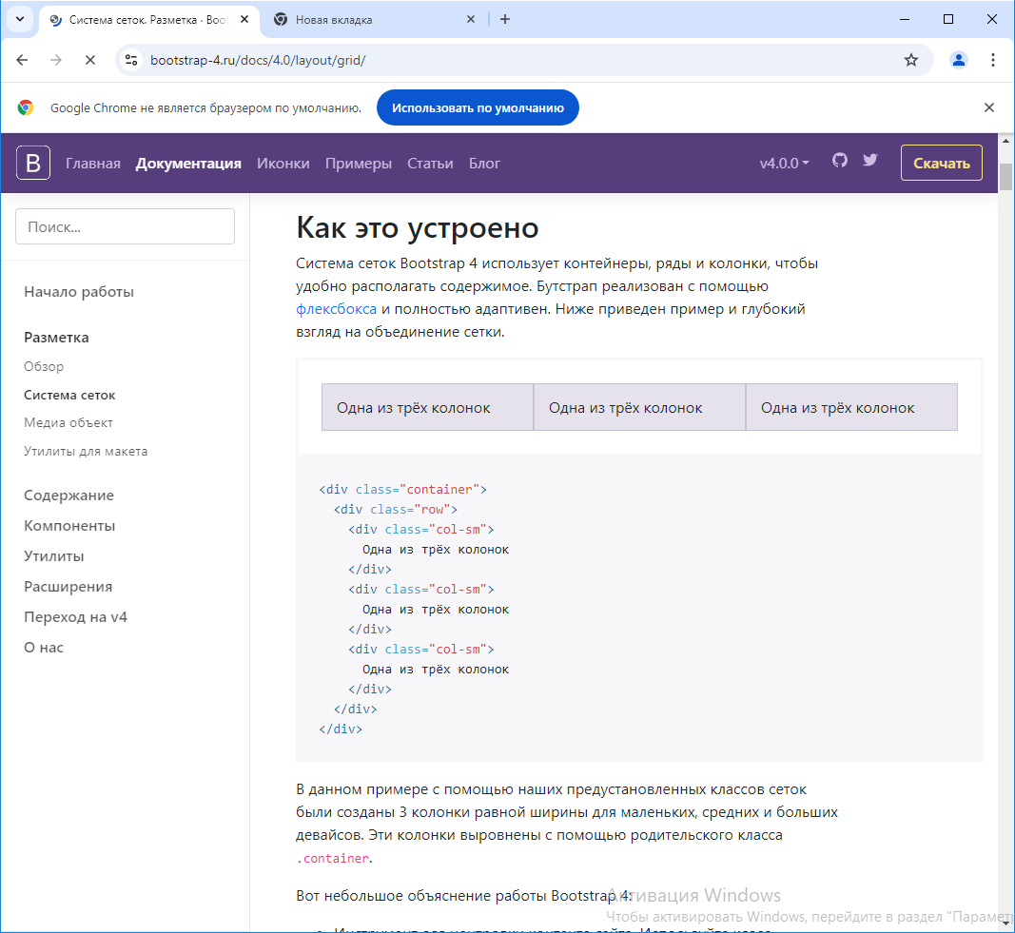

В данном примере с помощью наших предустановленных классов сеток были созданы 3 колонки равной ширины для маленьких, средних и больших девайсов. Эти колонки выровнены с помощью родительского класса .container.

Вот небольшое объяснение работы Bootstrap 4:

1. Инструмент для центровки контента сайта. Используйте класс .container для фиксированной ширины или .container-fluid для 100%-ной ширины.
2. Ряды – это обертка для колонок. Каждая колонка имеет горизонтальный padding (называемый gutter) для контроля пространства между колонками. Этот padding (паддинг) влияет на ряды с отрицательным марджином. В этом случае все содержимое ваших колонок будет визуально центрировано внизу с левой стороны.
3. Содержимое должно быть расположено в колонках, и только колонки могут быть расположены в рядах.
4. Благодаря флексбоксу колонки сетки без установленного атрибута «ширина» автоматически получают равную ширину. Например, четыре экземпляра класса .col-sm автоматически (на малых контрольных точках) получат ширину одной колонки = 25%. Подробнее смотрите раздел [Автоматическое расположение с помощью колонок](https://bootstrap-4.ru/docs/4.0/layout/grid/#auto-layout-columns).
5. Цифры в наименовании классов колонок показывают, сколько колонок из 12-ти возможных в ряду вы бы хотели использовать. Так, если вы хотите использовать три колонки одной ширины, используйте .col-sm-4.
6. Ширина колонок width задана в процентах, что позволяет колонкам быть гибкими и изменять размер относительно их родительского элемента.
7. Колонки имеют горизонтальный паддинг padding для создания отступов между отдельными колонками, но вы можете удалить марджины margin из рядов и паддинги padding из колонок, добавив класс .no-gutters в .row.
8. Есть 5 «ярусов» сеток, по одному для каждого [«брейкпойнта»](https://bootstrap-4.ru/docs/4.0/layout/overview/#responsive-breakpoints): все контрольные точки (экстра маленький), маленький, средний, большой и экстрабольшой.
9. Ярусы сетки основаны на минимальной широте, т.е. они подходят для каждого вышестоящего яруса (т.е., .col-sm-4 подходит для маленьких, средних, больших и XL девайсов).
10. Вы можете использовать предопределенные классы сетки (например .col-4) или препроцессоры Sass для создания своей разметки.

Знайте об [ограничениях и багах](https://github.com/philipwalton/flexbugs), существующих во флексбоксах, таких как [невозможность использования некоторых элементов HTML как гибкие контейнеры](https://github.com/philipwalton/flexbugs#9-some-html-elements-cant-be-flex-containers).

Параметры сеток

Бутстрап использует em и rem для задания большинства размеров, а пиксели px – для «брейкпойнтов» сетки и ширин контейнеров. Это происходит потому, что ширина зоны видимости на каждом устройстве измеряется в пикселях и не изменяется с [размером шрифта](https://drafts.csswg.org/mediaqueries-3/#units).

Посмотрим, как действуют некоторые аспекты системы сеток Bootstrap на разных «ручных» устройствах.

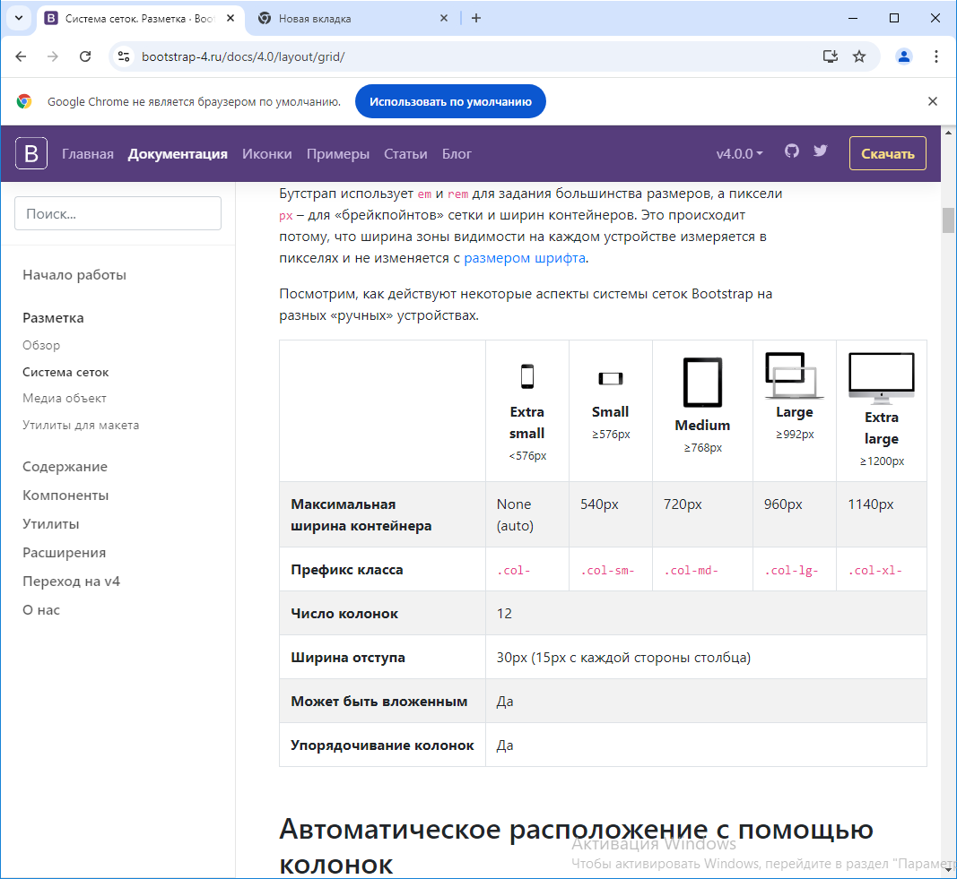

Автоматическое расположение с помощью колонок

Используйте классы колонок со специальными контрольными точками (например, .col-sm-6) для легкого расположения колонок без использования явно обозначенных номеров классов.

Равная ширина

Например, здесь мы видим две сетки, которые подойдут к любому устройству и зоне видимости, от xs до xl. Добавляйте любое количество простых классов для каждого брейкпойнта, и каждая колонка будет одинаковой ширины.

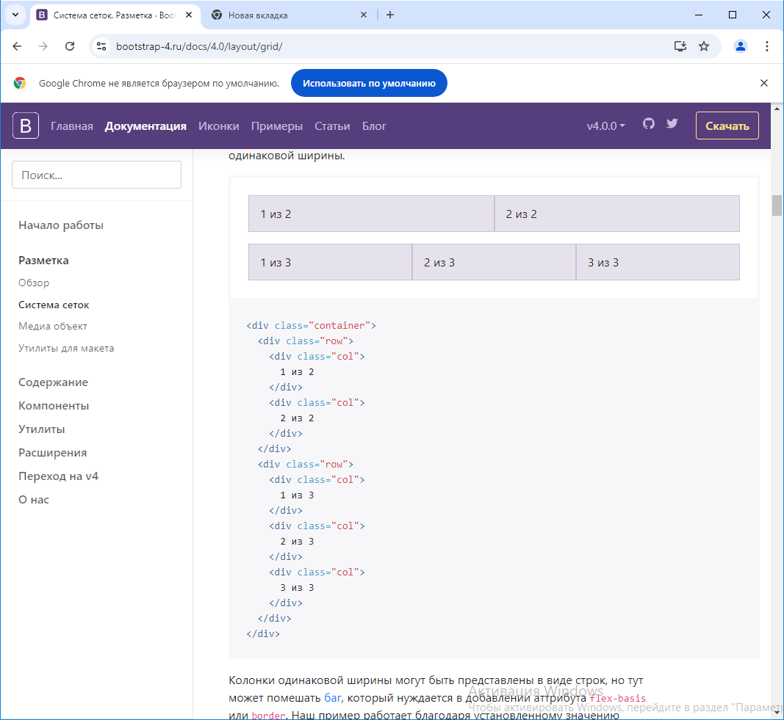

Колонки одинаковой ширины могут быть представлены в виде строк, но тут может помешать [баг](https://github.com/philipwalton/flexbugs#11-min-and-max-size-declarations-are-ignored-when-wrapping-flex-items), который нуждается в добавлении аттрибута flex-basis или border. Наш пример работает благодаря установленному значению border; вы можете сделать то же самое: .col { border: 1px solid transparent; }. Есть иной способ: вы можете добавить flex-basis к ширине колонки, т.е. .col { flex: 1 0 50%; }.

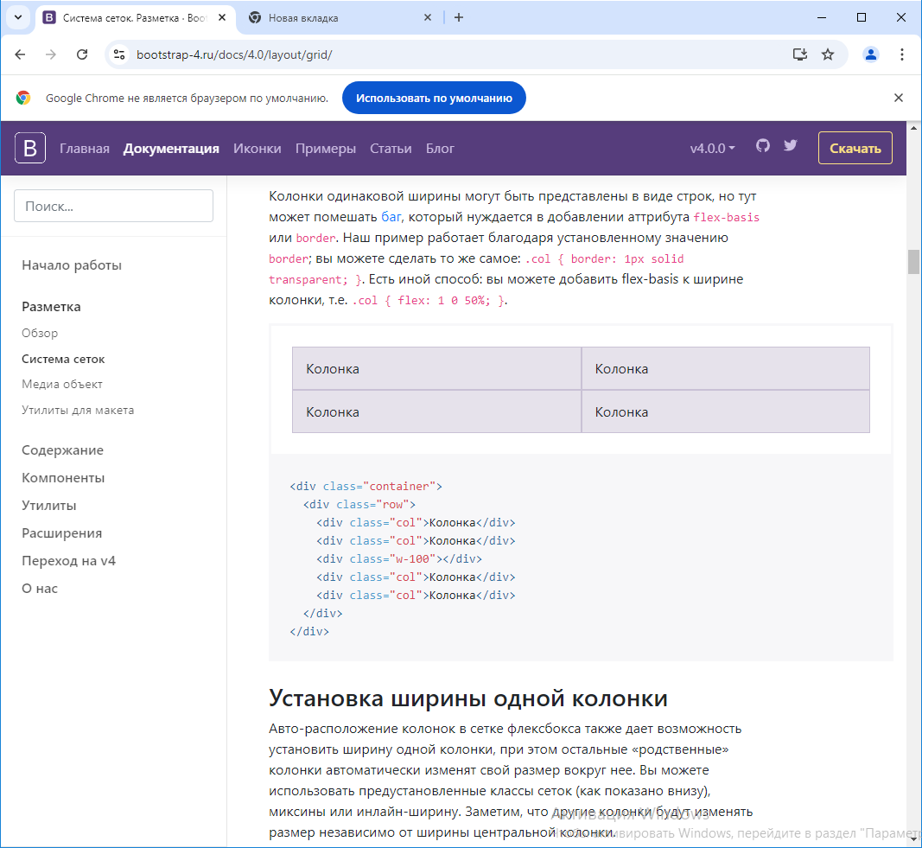

Установка ширины одной колонки

Авто-расположение колонок в сетке флексбокса также дает возможность установить ширину одной колонки, при этом остальные «родственные» колонки автоматически изменят свой размер вокруг нее. Вы можете использовать предустановленные классы сеток (как показано внизу), миксины или инлайн-ширину. Заметим, что другие колонки будут изменять размер независимо от ширины центральной колонки.

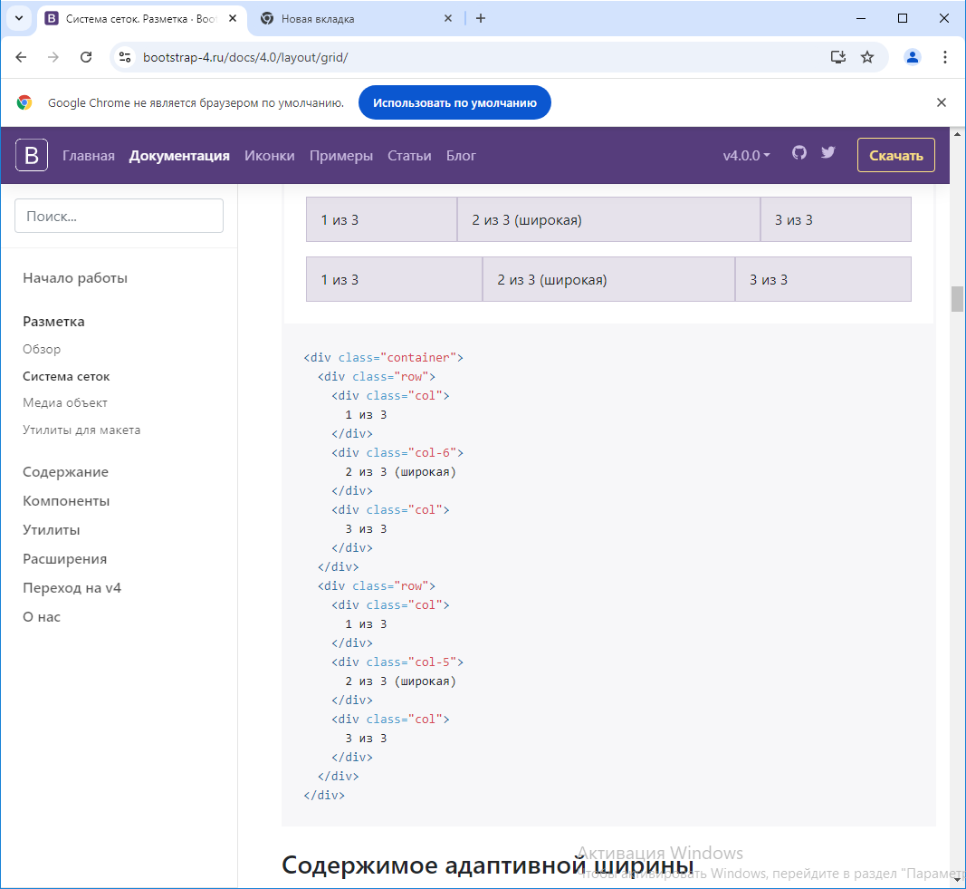

Содержимое адаптивной ширины

Используйте классы col-{breakpoint}-auto для создания колонок, изменяющих свою ширину по ширине содержимого.

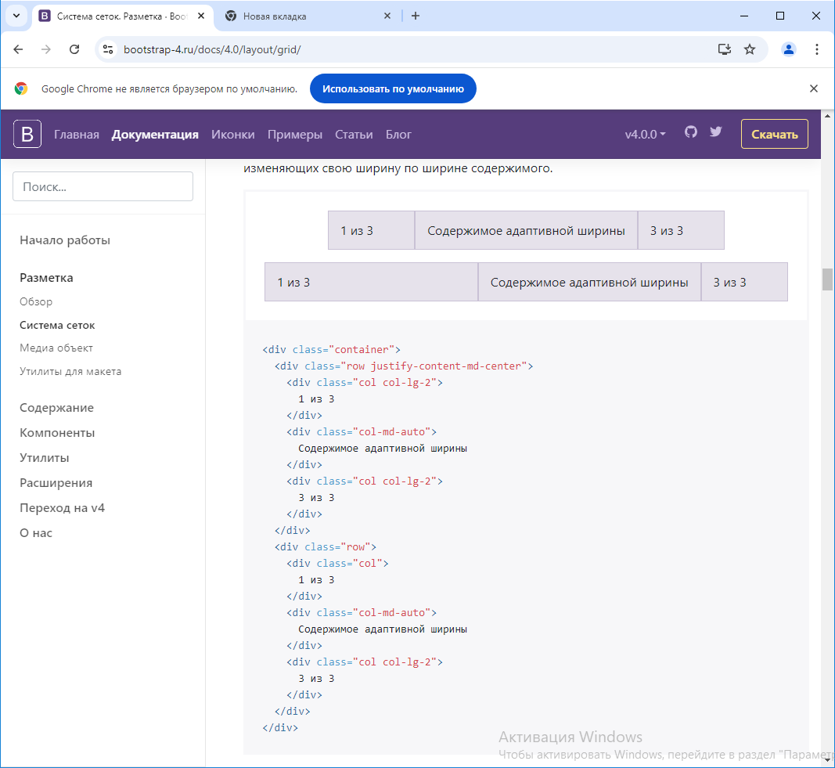

Мультиряд одинаковой ширины

Создавайте колонки одной ширины, которые охватывают множественные ряды, добавлением .w-100 туда, где необходимо сместить вниз на новую строку. Делайте их адаптивными, применяя .w-100 вместе с некоторыми [адаптивными утилитами отображения](https://bootstrap-4.ru/docs/4.0/utilities/display/).

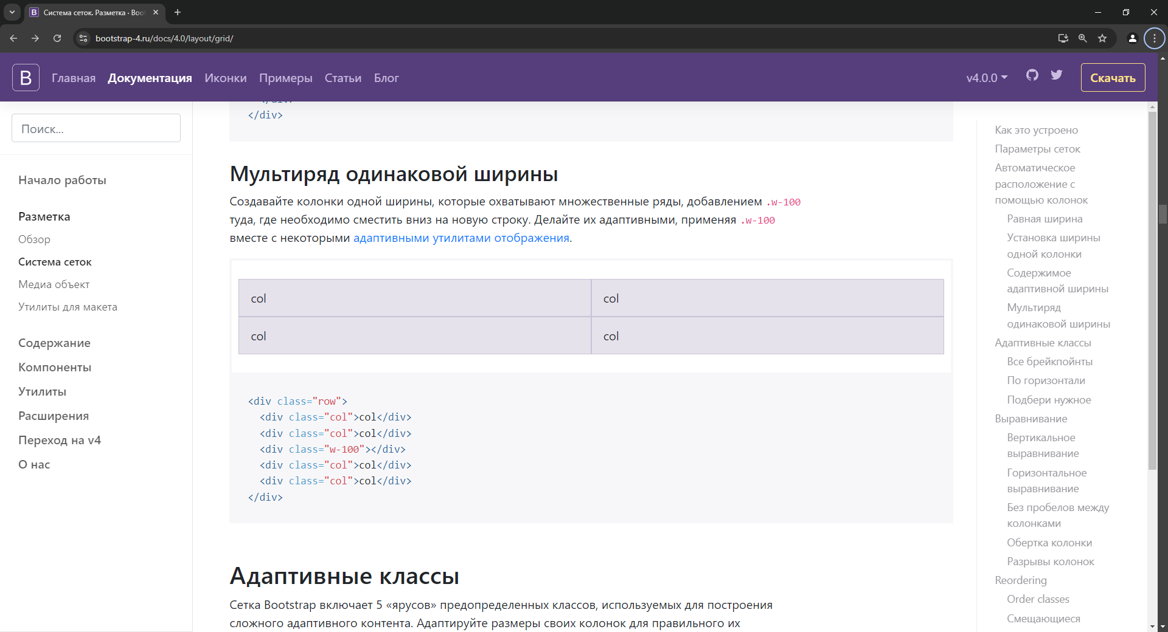

Адаптивные классы

Сетка Bootstrap включает 5 «ярусов» предопределенных классов, используемых для построения сложного адаптивного контента. Адаптируйте размеры своих колонок для правильного их отображения на всех видах и размерах устройств.

Все брейкпойнты

Для сеток, которые выглядят и располагаются одинаково на всех устройствах любого размера, используйте классы .col и .col-*. Определите именованный класс с цифрой, когда вам нужна колонка определенного размера, во всех остальных случаях свободно пользуйтесь 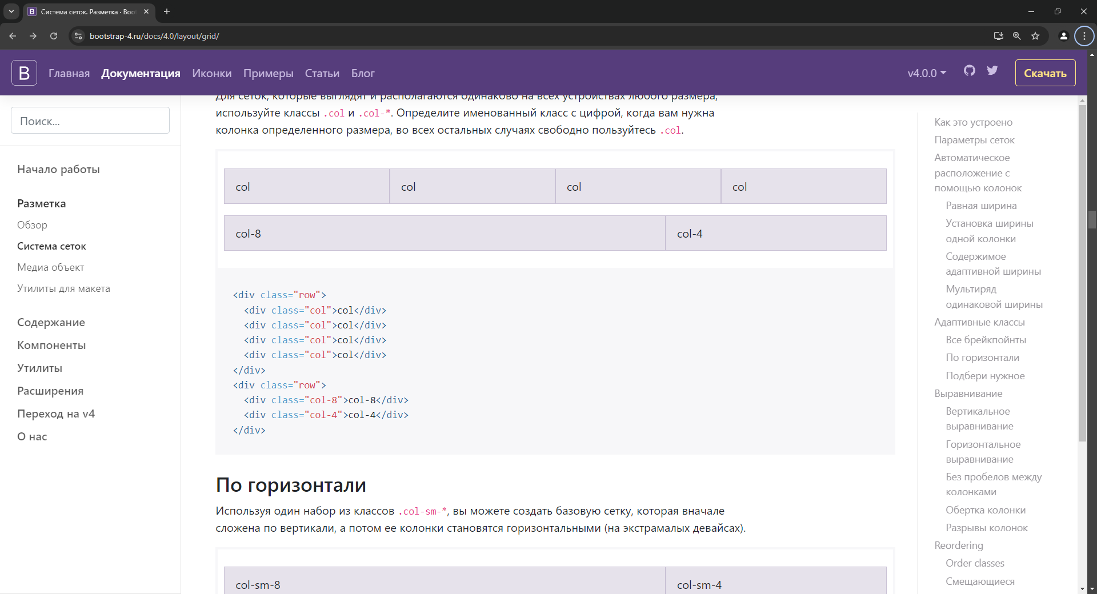

По горизонтали

Используя один набор из классов .col-sm-*, вы можете создать базовую сетку, которая вначале сложена по вертикали, а потом ее колонки становятся горизонтальными (на экстрамалых девайсах).

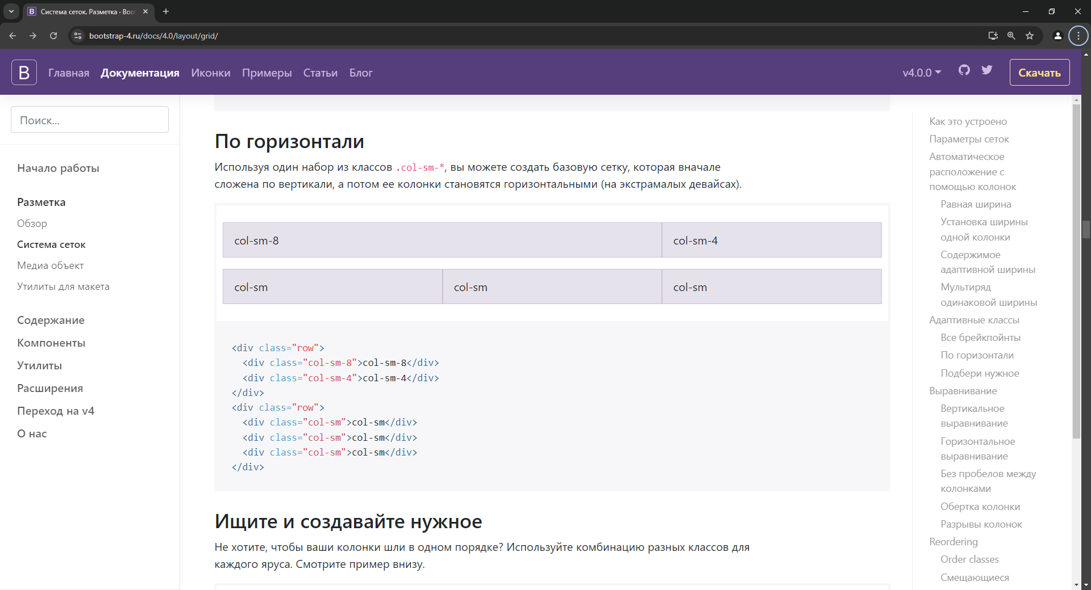

Ищите и создавайте нужное

Не хотите, чтобы ваши колонки шли в одном порядке? Используйте комбинацию разных классов для каждого яруса. Смотрите пример внизу.



Выравнивание

Используйте утилиты гибкой центровки для вертикальной и горизонтальной центровки колонок.

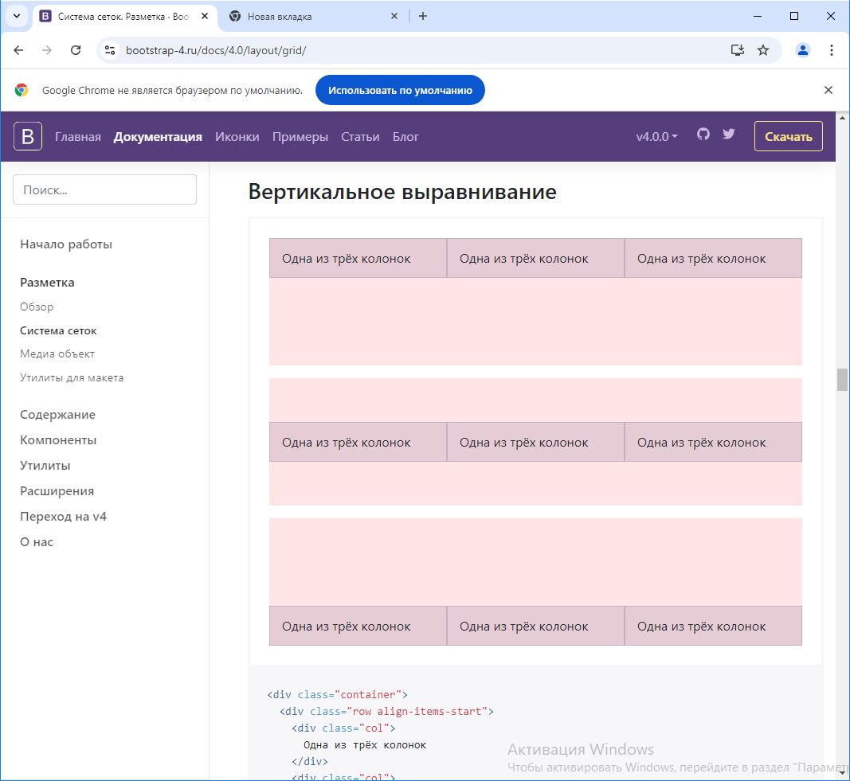

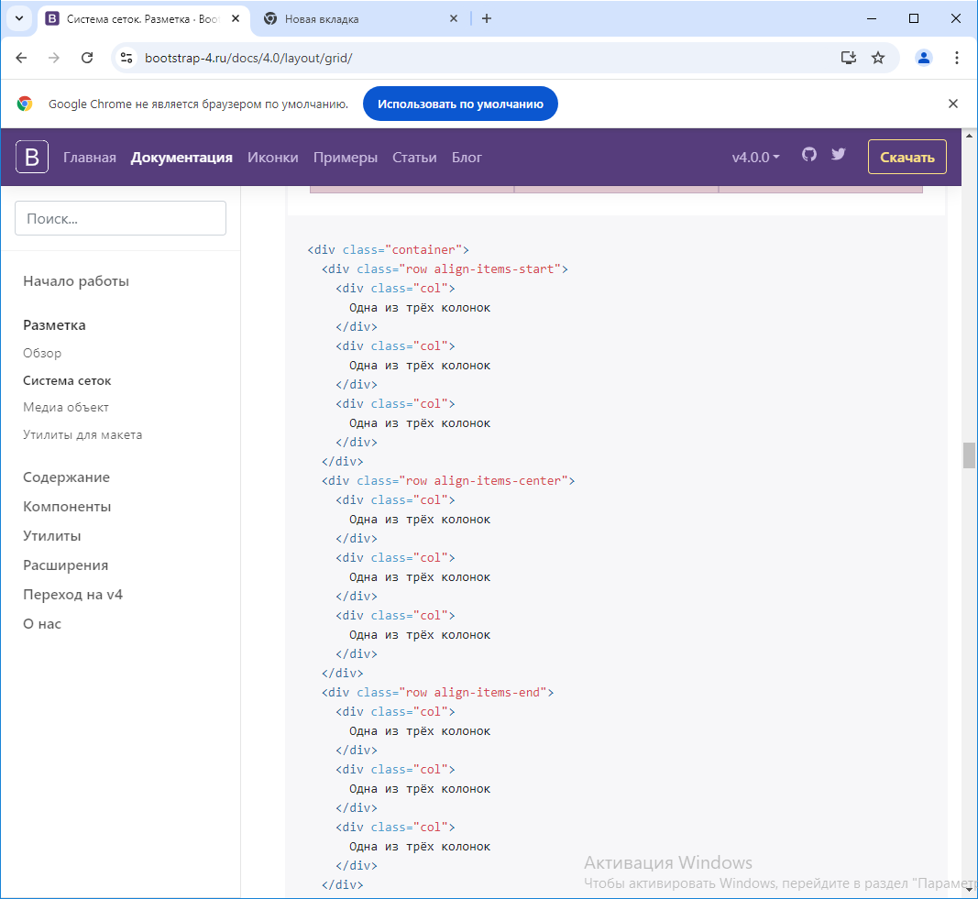

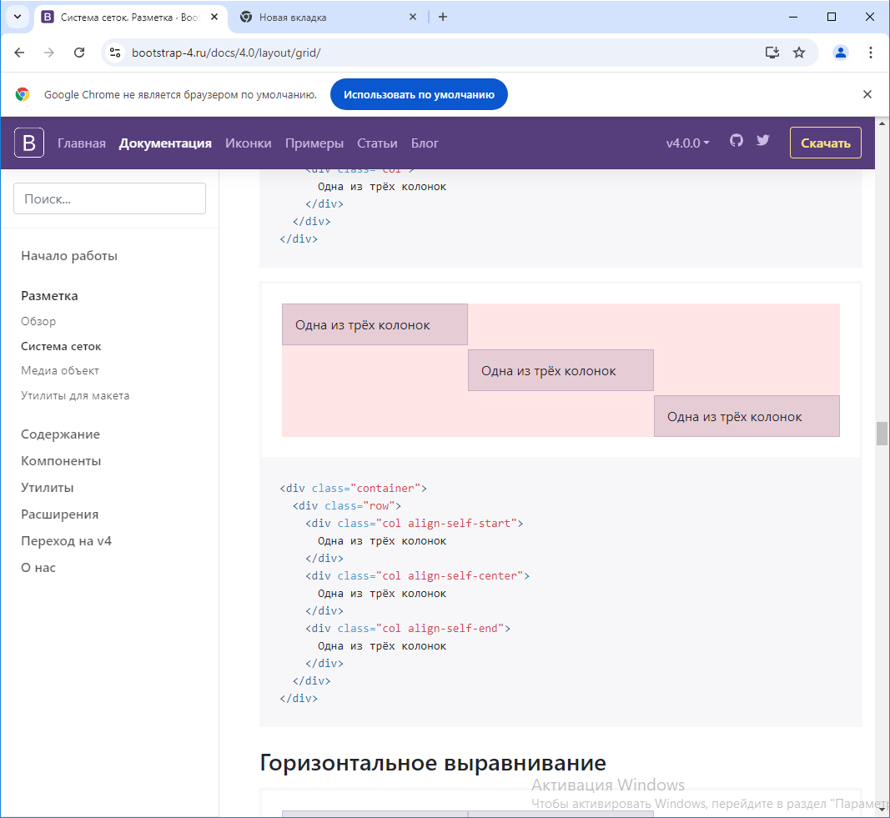

Горизонтальное выравнивание

